Настройка Babel в WebStorm

1) npm install -g babel -cli

2) sudo ln -s /usr/bin/nodejs /usr/bin/node

3) In **Preferences | Tools | File watchers**, click '**+'** button and select Babel file watcher from the list.

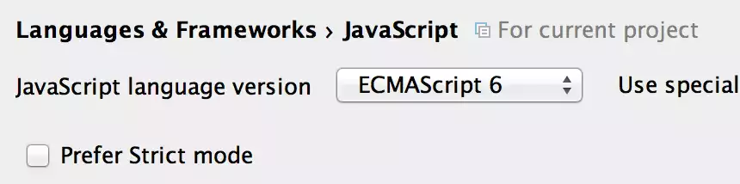

4) In **Languages & Frameworks | JavaScript | JavaScript language version**, choose ECMAScript 6.

5) (Для данного проекта возможно не понадобится, т. к. настройки проекта сохранены в репозитории)

В настройках **Preferences | Tools | File watchers | Babel | Watcher settings | Scope**  указать только папку со скриптами проекта (в проекте MindMap это папка 'src/app/' ), иначе будут также компилироваться сторонние библиотеки.

Не забыть указать, что искать файлы рекурсивно (кнопка Include recursivelly) в папке (выделится зеленым).

Скриншот с отображением щагов для этого пункта:

